**Instalación y ejecución de *MongoDB***

**Antes de empezar**

Instala MongoDB o comprueba si ya existe en tu sistema.

Por defecto las peticiones se escuchan en el puerto ***27017***

Crea un proyecto basado en Spring:

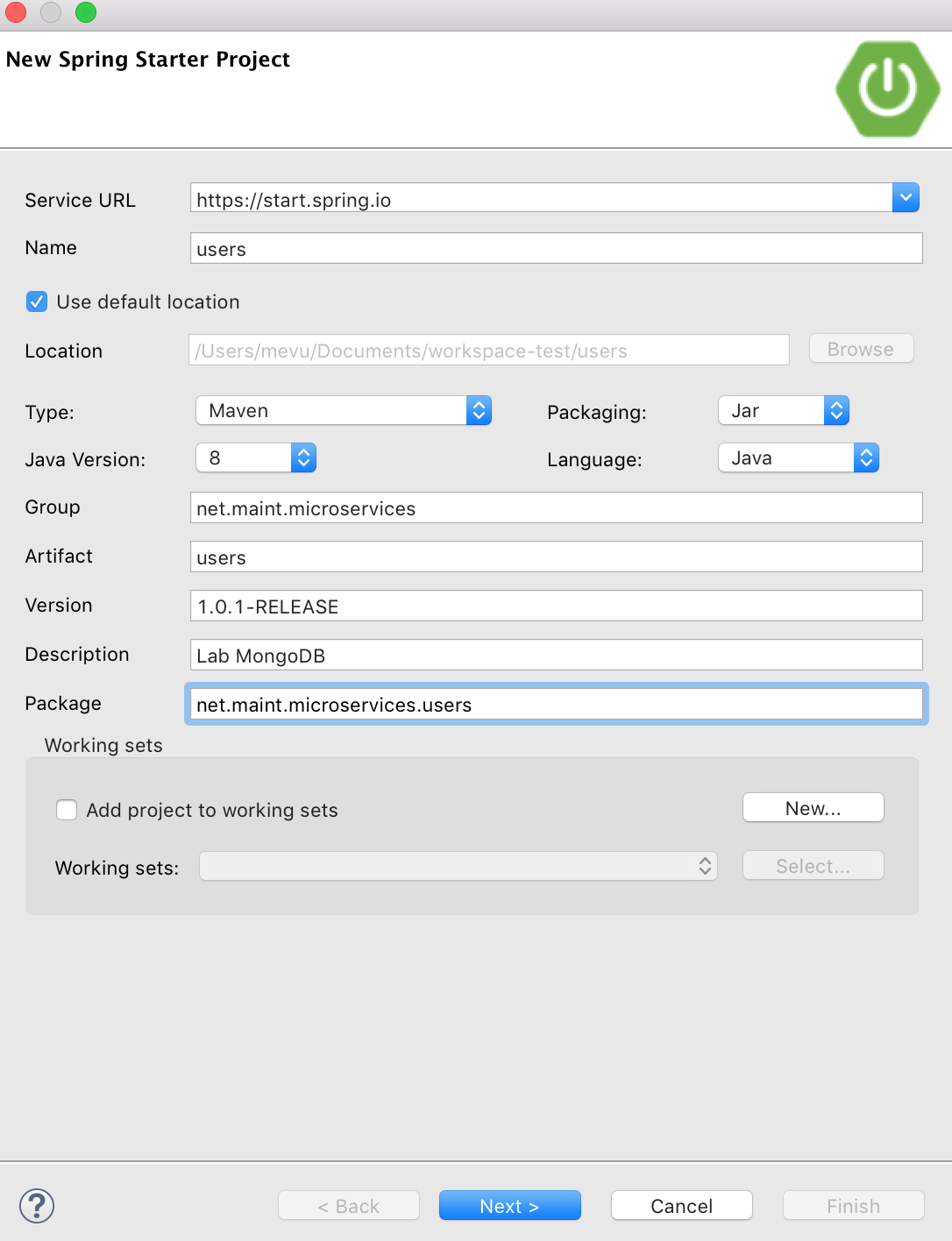

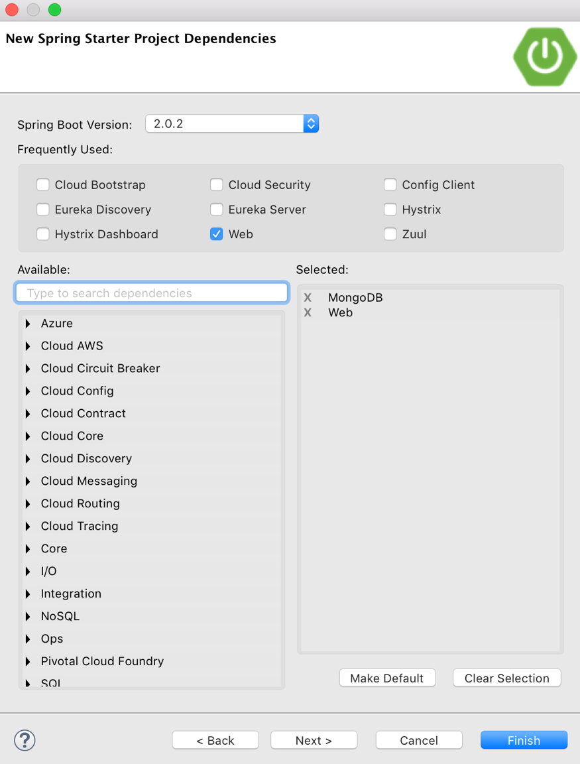

La configuración del fichero ***pom.xml*** del proyecto es la siguiente:

<?xml version=*"1.0"* encoding=*"UTF-8"*?>

<project xmlns=*"http://maven.apache.org/POM/4.0.0"* xmlns:xsi=*"http://www.w3.org/2001/XMLSchema-instance"*

xsi:schemaLocation=*"http://maven.apache.org/POM/4.0.0 http://maven.apache.org/xsd/maven-4.0.0.xsd"*>

<modelVersion>4.0.0</modelVersion>

<groupId>net.maint.microservices</groupId>

<artifactId>users</artifactId>

<version>1.0.1-RELEASE</version>

<packaging>jar</packaging>

<name>users</name>

<description>Lab MongoDB</description>

<parent>

<groupId>org.springframework.boot</groupId>

<artifactId>spring-boot-starter-parent</artifactId>

<version>2.0.2.RELEASE</version>

<relativePath/> <!-- lookup parent from repository -->

</parent>

<properties>

<project.build.sourceEncoding>UTF8

</project.build.sourceEncoding>

<project.reporting.outputEncoding>UTF8

</project.reporting.outputEncoding>

<java.version>1.8</java.version>

</properties>

<dependencies>

<dependency>

<groupId>org.springframework.boot</groupId>

<artifactId>spring-boot-starter-data-mongodb</artifactId>

</dependency>

<dependency>

<groupId>org.springframework.boot</groupId>

<artifactId>spring-boot-starter-web</artifactId>

</dependency>

<dependency>

<groupId>org.springframework.boot</groupId>

<artifactId>spring-boot-starter-test</artifactId>

<scope>test</scope>

</dependency>

<dependency>

<groupId>org.springframework.cloud</groupId>

<artifactId>spring-cloud-starter</artifactId>

<version>2.0.0.BUILD-SNAPSHOT</version>

</dependency>

<dependency>

<groupId>org.mongodb</groupId>

<artifactId>mongo-java-driver</artifactId>

<version>3.6.3</version>

</dependency>

<dependency>

<groupId>io.springfox</groupId>

<artifactId>springfox-swagger2</artifactId>

<version>2.0.1</version>

</dependency>

<dependency>

<groupId>io.springfox</groupId>

<artifactId>springfox-swagger-ui</artifactId>

<version>2.0.2</version>

</dependency>

</dependencies>

<build>

<plugins>

<plugin>

<groupId>org.springframework.boot</groupId>

<artifactId>spring-boot-maven-plugin</artifactId>

</plugin>

</plugins>

</build>

</project>

**Implementación del microservicio**

**1 – Crear objeto de dominio**

Crearemos un POJO muy sencillo para representar un ***User*,** que será el que almacenemos en *MongoDB*

|  |
| --- |
| package net.maint.microservices.users.model;    import com.fasterxml.jackson.annotation.JsonPropertyOrder;  import org.springframework.data.annotation.Id;  import org.springframework.data.mongodb.core.mapping.Document  import java.io.Serializable;  import javax.validation.constraints.NotNull;    @Document(collection = "users")  @JsonPropertyOrder({"userId", "name"})  public class User implements Serializable{        private static final long serialVersionUID = -7788619177798333712L;        @Id      @NotNull      private String userId;      @NotNull      private String name;        public String getUserId() {          return userId;      }      public void setUserId(String userId) {          this.userId = userId;      }      public String getName() {          return name;      }      public void setName(String name) {          this.name = name;      }  } |

Utilizamos la anotación ***@Document***para definir un nombre de una colección cuando el objeto se guarde en *MongoDB*. En este caso, cuando el objeto “*user”* se guarde, se hará dentro de la colección “*users*”.

La anotación de *Jackson* ***@JsonPropertyOrder***nos permite especificar el orden en que los campos del objeto java deberían ser serializados en JSON.

**2 – Crear User repository**

Lo primero de todo será crear el ***interface*** del repositorioque permita realizar varias operaciones CRUD sobre el objeto *User*

|  |
| --- |
| package net.maint.microservices.users.repository;    import net.maint.microservices.users.model.User;    public interface UserRepository{      Optional<List<User>> findAll();      public User saveUser(User user);      public void updateUser(User user);      public void deleteUser(String userId);  } |

Y a continuación la implementación del *interface:*

|  |
| --- |
| package net.maint.microservices.users.repository.impl;    import net.maint.microservices.users.repository.UserRepository;  import net.maint.microservices.users.model.User;  import org.springframework.beans.factory.annotation.Autowired;  import org.springframework.data.mongodb.core.MongoOperations;  import org.springframework.stereotype.Repository;  import org.springframework.util.Assert;    import java.util.List;  import java.util.Optional;    import org.springframework.data.mongodb.core.query.Criteria;  import org.springframework.data.mongodb.core.query.Query;    @Repository  public class UserRepositoryImpl implements UserRepository{        private final MongoOperations mongoOperations;        @Autowired       @Autowired      public UserRepositoryImpl(MongoOperations mongoOperations) {          Assert.notNull(mongoOperations);          this.mongoOperations = mongoOperations;      }        //Find all users      public Optional<List<User>> findAll() {          List<User> users = this.mongoOperations.find(new Query(), User.class);          Optional<List<User>> optionalUsers = Optional.ofNullable(users);          return optionalUsers;      }        public Optional<User> findOne(String userId) {          User d = this.mongoOperations.findOne(new Query(Criteria.where("userId").is(userId)), User.class);          Optional<User> user = Optional.ofNullable(d);          return user;      }        public User saveUser(User user) {          this.mongoOperations.save(user);          return findOne(user.getUserId()).get();      }        public void updateUser(User user) {          this.mongoOperations.save(user);      }        public void deleteUser(String userId) {          this.mongoOperations.findAndRemove(new Query(Criteria.where("userId").is(userId)), User.class);      }  } |

**3 – Implementar *User Service***

Lo siguiente que haremos será crear el servicio (interface + implementación) que se conecte al repositorio de usuarios del paso anterior:

|  |
| --- |
| package net.maint.microservices.users.service;    import net.maint.microservices.users.model.User;  import java.util.List;    public interface UserService {      List<User> findAll();      User findByUserId(String userId);      User saveUser(User user);      void updateUser(User user);      void deleteUser(String userId);  } |

A continuación la implementación de la *interface UserService:*

|  |
| --- |
| package net.maint.microservices.users.service.impl;    import net.maint.microservices.users.exception.UserNotFoundException;  import net.maint.microservices.users.model.User;  import net.maint.microservices.users.repository.UserRepository;  import net.maint.microservices.users.service.UserService;  import org.apache.commons.logging.Log;  import org.apache.commons.logging.LogFactory;  import org.springframework.beans.factory.annotation.Autowired;  import org.springframework.stereotype.Service;  import org.springframework.transaction.annotation.Transactional;    import java.util.List;  import java.util.Optional;    @Service("userService")  @Transactional  public class UserServiceImpl implements UserService {        private static final Log log = LogFactory.getLog(UserServiceImpl.class);      private UserRepository userRepository;        @Autowired      public UserServiceImpl(UserRepository userRepository){          this.userRepository = userRepository;      }          public User findByUserId(String userId) {          Optional<User> user = userRepository.findOne(userId);          if (user.isPresent()) {              log.debug(String.format("Read userId '{}'", userId));              return user.get();          }else              throw new UserNotFoundException(userId);      }          public List<User> findAll() {          Optional<List<User>> user = userRepository.findAll();          return user.get();      }        public User saveUser(User user) {          return userRepository.saveUser(user);      }        public void updateUser(User user) {          userRepository.updateUser(user);      }      public void deleteUser(String userId) {          userRepository.deleteUser(userId);      }  } |

En el caso de no localizar un usuario por su *userId*, se lanzará la excepción *UserNorFoundException*

|  |
| --- |
| package net.maint.microservices.users.exception;    import org.springframework.core.NestedRuntimeException;    public class UserNotFoundException extends NestedRuntimeException {      public UserNotFoundException(String userId) {          super(String.format("User with  Id '%s' not founded", userId));      }  } |

**4 – Definir Controller**

A continuación, la implementación del *UserController:*

|  |
| --- |
| package net.maint.microservices.users.controller;    import net.maint.microservices.users.exception.UserNotFoundException;  import net.maint.microservices.users.model.User;  import net.maint.microservices.users.service.UserService;  import org.apache.commons.logging.Log;  import org.apache.commons.logging.LogFactory;  import org.springframework.beans.factory.annotation.Autowired;  import org.springframework.http.ResponseEntity;  import org.springframework.web.bind.annotation.*;    import java.util.List;  import javax.validation.Valid;    @RestController  @RequestMapping("users")  public class UsersController {          private static final Log log = LogFactory.getLog(UsersController.class);        private final UserService usersService;      private User user;        @Autowired      public UsersController(UserService usersService) {          this.usersService = usersService;      }        @RequestMapping(value="/{userId}",method = RequestMethod.GET)      @ApiOperation(value = "Find an user", notes = "Return a user by Id" )      public ResponseEntity<User> userById(@PathVariable String userId)  throws  UserNotFoundException{          log.info("Get userById");          try{              user = usersService.findByUserId(userId);          }catch(UserNotFoundException e){              user = null;          }          return ResponseEntity.ok(user);        }        @RequestMapping(method = RequestMethod.GET)       public ResponseEntity<List<User>> userById(){          log.info("Get allUsers");          return ResponseEntity.ok(usersService.findAll());      }        @RequestMapping(method = RequestMethod.GET)      @ApiOperation(value = "Find all user", notes = "Return all users" )      public ResponseEntity<List<User>> userById(){          log.info("Get allUsers");          return ResponseEntity.ok(usersService.findAll());      }        @RequestMapping(value="/{userId}",method = RequestMethod.DELETE)      @ApiOperation(value = "Delete an user", notes = "Delete a user by Id")      public ResponseEntity<Void> deleteUser(@PathVariable String userId){          log.info("Delete user " + userId);          usersService.deleteUser(userId);          return ResponseEntity.noContent().build();      }        @RequestMapping(method=RequestMethod.POST)      @ApiOperation(value = "Create an user", notes = "Create a new user")      public  ResponseEntity<User> saveUser(@RequestBody @Valid User user){          log.info("Save new user");           return ResponseEntity.ok(usersService.saveUser(user));      }  } |

**5 – Crear aplicación ejecutable**

Por último, solo nos queda crear la clase que ejecute la aplicación *Spring Boot*:

|  |
| --- |
| package net.maint.microservices.users;    import org.springframework.boot.SpringApplication;  import org.springframework.boot.autoconfigure.EnableAutoConfiguration;  import org.springframework.boot.autoconfigure.SpringBootApplication;  import org.springframework.cloud.client.discovery.EnableDiscoveryClient;    @SpringBootApplication  public class UsersApplication {        public static void main(String[] args) {          SpringApplication.run(UsersApplication.class, args);      }    } |

Por defecto, cuando inicias una aplicación spring boot , se busca un fichero llamado application.properties o application.yml para acceder a su configuración, el cual deberá estar ubicado en la carpeta resources de nuestro proyecto. Su configuración es la siguiente:

|  |
| --- |
| # Spring properties  spring:    data:      mongodb:        host: localhost        port: 27017        uri: <mongodb://localhost/test>    # HTTP Server  server:    port: 4444   # HTTP (Tomcat) port |

**Prueba que el microservicio funciona correctamente**

Probaremos el servicio por medio del interface RESTful que ofrece. Para facilitarte esta tarea, te recomiendo utilizar un cliente que te permita realizar peticiones HTTP, como Postman o Advance REST Client

Antes de nada, recuerda tener levantado el demonio de *MongoDB* mediante ***mongod.***

A continuación, te indico la configuración que debes establecer en las peticiones HTTP para ejecutar las distintas operaciones CRUD del microservicio:

* **Crear nuevo usuario***:*
  + *POST*: <http://localhost:4444/users>
  + *Header*
    - *Content-Type: application/json*
    - *Accept: application/json*
  + *Body*:
    - *{“userId”:”1″,”name”:”Rob”}*
    - *{“userId”:”2″,”name”:”Peter”}*
    - {“userId”:”1″,”name”:”Rob”}
* **Obtener un usuario por *userId***
  + *GET*: <http://localhost:4444/users/1>
    - *Nota:* *userId*=1
* **Obtener todos los usuario**
  + *GET*: <http://localhost:4444/users>
* **Modificar usuario***:*
  + *PUT*: <http://localhost:4444/users>
  + *Header*
    - *Content-Type: application/json*
    - *Accept: application/json*
  + *Body*:
    - *{“userId”:”1″,”name”:”John”}*
* **Eliminar un usuario por *userId***
  + *DELETE*: <http://localhost:4444/users/1>
    - *Nota:* *userId*=1